阳泉市城区燕竹花园四组团五期开发项目 “10·22”一般物体打击事故调查报告
来源：阳泉市城区人民政府 阳泉市城区·安全生产领域(事故调查)
原文链接：http://xxgk.yqcq.gov.cn/cqrmzf/sdlybzml/zdlybzml/aqscly_48532/gknr/202601/t20260113_2159042.html
发布时间：2025-01-07 抓取时间：2026-10-14 正文含图，已嵌入原图

2024年10月22日10时40分，在阳泉市城区陕西百华盛建设工程有限公司阳泉分公司施工工地（燕竹花园四组团五期开发项目1号、2号商住楼工地）内，发生一起物体打击致1人死亡事故。
事故发生后，阳泉市城区人民政府成立事故调查组，依法调查事故原因，妥善处理善后工作。依据《生产安全事故报告和调查处理条例》（国务院令第493号）等国家有关法律、法规的规定，10月23日成立了由阳泉市城区应急管理局牵头，阳泉市住房和城乡建设局、城区纪委监委、城区公安分局、城区住房和城乡建设局、城区人力资源和社会保障局、城区总工会等部门组成的“10·22”事故调查组（以下简称事故调查组），并聘请有关专家参与，全面展开事故调查工作。
事故调查组按照“科学严谨、依法依规、实事求是、注重实效”的原则，经现场勘查、调查取证、查阅有关资料、询问相关人员、专家技术分析等，查清了事故发生的经过、原因和性质，分清了事故责任，对有关单位和责任人员提出了处理建议，制定了防止类似事故发生的防范措施。事故调查组认定阳泉市城区燕竹花园四组团五期开发项目“10·22”事故是一起工地在使用铲车牵引塔吊标准节进行刷漆作业时，因工人违反操作规程作业，导致铲车在进行吊运塔吊标准节作业时，使工人受到塔吊标准节撞击挤压受伤，致人死亡的一般生产安全责任事故。现将事故的调查情况报告如下：
一、事故单位基本情况
（一）建设单位基本情况
阳泉市汇金房地产开发有限公司，成立于2012年9月6日，房地产开发二级资质，批准从事房地产开发经营业务时间2023年2月22日至2026年2月21日。企业社会信用代码为91140300051996602B。企业类型：有限责任公司（自然人独资），法定代表人：赵国亮，注所：山西省阳泉市城区燕竹花园11号楼112号，经营范围：房地产开发、经营、房地产经纪服务、房地产信息咨询（依法须经批准的项目、经有关部门批准后方可开展经营活动）。注册资本：贰仟万元。
（二）施工单位基本情况
陕西百华盛建设工程有限公司阳泉分公司成立于2023-03-01，负责人：周文宝,统一社会信用代码为91140302MAC8MH4E22，企业注册地址：山西省阳泉市城区义井街道鸿龙小区三期7号楼-1层01号底商。该企业拥有建筑施工总承包二级、市政公用工程施工总承包二级、建筑装饰装修专业承包一级等16项工程承包资质。企业安全生产许可证编号为（陕）JZ安许证字（2020）017147，安许证有效期：2023年09月11日至2026年9月11日。
经营范围包含：一般项目：金属门窗工程施工；园林绿化工程施工；体育场地设施工程施工；土石方工程施工；建筑工程用机械销售；工程管理服务；建筑工程机械与设备租赁；机械设备租赁；工程技术服务（规划管理、勘察、设计、监理除外）；轻质建筑材料销售；建筑材料销售；五金产品批发；机械设备销售；矿物洗选加工；选矿；土壤污染治理与修复服务；矿山机械销售；消防器材销售；消防技术服务；运输货物打包服务；总质量4.5吨及以下普通货运车辆道路货物运输（除网络货运和危险货物）；高性能有色金属及合金材料销售。（除依法须经批准的项目外，凭营业执照依法自主开展经营活动）许可项目：建设工程施工；建设工程设计；住宅室内装饰装修：地质灾害治理工程施工；建设工程勘察；建筑劳务分包；文物保护工程施工；路基路面养护作业；房地产开发经营；输电、供电、受电电力设施的安装、维修和试验；电气安装服务；施工专业作业：建筑物拆除作业（爆破作业除外）；道路货物运输（不含危险货物）；公路管理与养护。（依法须经批准的项目，经相关部门批准后方可开展经营活动，具体经营项目以相关部门批准文件或许可证件为准）。
（三）监理单位基本情况
山西维东建设项目管理有限公司，成立于1999年7月1日，拥有房屋建筑工程监理甲级、市政公用工程乙级资质，营业期限为1999年7月1日至2025年10月14日。企业社会信用代码为9114030371368406X4。企业类型：其他有限责任公司，法定代表人：施利红，住所：山西省阳泉市矿区桃北中路61号，经营范围：市政公用工程监理、房屋建筑工程监理、工程咨询，可以开展相应类别建设工程项目管理、技术咨询业务，工程招标代理（依法须经批准的项目、经有关部门批准后方可开展经营活动）。注册资本：叁佰万元。
（四）劳务分包单位基本情况
山西安盛建筑工程劳务有限公司成立于2022年04月20日，公司坐落在山西省，详细地址为：山西省阳泉市城区义井街道义井新村902号楼4单元1801户；该公司的信用代码为91140302MA7Y03CD1D，法人是周红，注册资本为伍佰万人民币，企业的经营范围为：建筑劳务分包；建设工程施工；道路货物运输（不含危险货物）。（依法须经批准的项目，经相关部门批准后方可开展经营活动，具体经营项目以相关部门批准文件或许可证件为准）。
二、项目概况
工程名称：阳泉市城区燕竹花园四组团五期开发项目
建设单位：阳泉市汇金房地产开发有限公司
设计单位：江苏华里设计有限公司
监理单位：山西维东建设项目管理有限公司
勘察单位：长平工程有限公司
施工单位：陕西百华盛建设工程有限公司阳泉分公司
建设地址：山西省阳泉市泉东路与南大东街交叉口西南侧。
建设规模：阳泉市城区燕竹花园四组团五期开发项目工程共有1#、2#楼两栋建筑，其中2#楼建筑面积39399.2m2，地上34763.82m2，地下4635.39m2；地上三十层，地下二层，室内地坪标高±0.000相当于绝对高程668.5m，建筑高度92.75m。地下一层为车库，层高4.2m，设备夹层层高2.1m。1#楼地上八层，地下二层；室内地坪标高±0.000相当于绝对高程670.10m，建筑高度24.7m。1#楼项目暂未施工。
三、施工单位安全管理情况
陕西百华盛建设工程有限公司阳泉分公司在该工程中配备了项目经理、安全员、施工员等管理人员，制定了全员安全生产责任制，签订了安全生产责任书，并定期进行安全生产考核。编制了燕竹花园四组团五期开发项目1#、2#商住楼生产安全事故应急救援预案，对重大坍塌事故、起重机械事故、高处坠落事故、物体打击事故、机械伤害事故、触电事故、火灾事故、食物中毒事故、环境污染事故等工地内常见的事故应急响应进了明确，并开展过演练。与山西安盛建筑工程劳务有限公司签订了劳务施工分包合同，并制定管理制度，对工作人员进行过公司、项目、班组三级安全生产教育培训，并组织过考试，对现场工人进行过技术交底，对项目特种作业人员操作资格进行了审核。
四、具体作业过程
具体作业过程分为两个阶段：一是先用铲车通过钢丝绳把塔吊标准节从低处拉到高处平坦地段，二是摘掉钢丝绳，再用吊带把塔吊标准节吊起来，运到施工现场备用场地平坦处进行打磨刷漆。
五、事故发生经过
10月22日8时，燕竹花园四组团五期开发项目工地工人周五明（铲车司机）和李军（死者）按照施工员周武明安排对塔吊标准节进行刷漆作业。
当日10时40分，在第六次吊运塔吊标准节作业时，一阶段工作已经完成，在进行二阶段工作时，周五明一直没有接收到李军的手语指挥，周五明觉得有些不对（由于铲车停在陡坡地段作业，所以铲车司机周五明踩着刹车不敢松开），于是就打电话给工地质量员胡友刚，叫他过来看看是不是有什么情况。接电话后胡友刚立即从2#楼通道跑至事发地点，到达事发地点后看到李军躺在地下（头朝西，脸向上，口中有血）。
六、事故报告和应急处置
（一）事故报告情况
2024年10月22日10时40分事故发生。
10时44分，周五明电话报告工地质量员胡友刚；
10时46分，胡友刚电话通知工地施工员周武明；
10时50分，周武明电话汇报项目技术负责人李存彪、项目经理张建军事故情况；
10时53分，李存彪电话汇报施工单位负责人周文宝事故情况；
11时43分，张建军拨打110报警；
接到事故报告后，110民警和区应急局工作人员先后赶到现场；
13时13分，阳泉市城区应急管理局书面报告报市应急管理局、城区区委、城区人民政府；
10月23日10时00分，录入事故直报系统。
（二）事故应急处置情况
胡友刚到达事故现场后，立即从铲车铲牙上摘脱牵引吊带，然后指挥铲车司机周五明把铲车驶离坡道，随后李存彪安排工地司机王继雄开车，周五明、胡友刚、周武明三人把李军抬到车上，送往阳泉市第一人民医院进行抢救。
（三）医疗救治情况
11时20分，李军被送至阳泉市第一人民医院进行抢救。医护人员立即对李军采取心肺复苏术、建立液路、给予盐酸肾上腺素注射等抢救措施。11时55分，医护人员宣布李军经抢救无效死亡。
（四）应急预案、应急演练情况
陕西百华盛建设工程有限公司阳泉分公司提供的《安全生产综合事故应急预案》中，有重大坍塌事故、起重机械事故、高处坠落事故、物体打击事故、机械伤害事故、触电事故、火灾、食物中毒、环境污染事故等应急预案，2024年进行过消防灭火应急演练。
（五）应急评估结果
事故发生后，陕西百华盛建设工程有限公司阳泉分公司张建军、李存彪等人第一时间安排车辆将李军送往医院进行抢救；项目经理张建军拨打110报告事故情况。
城区应急管理局、城区公安分局等部门接到事故报告后，迅速赶往现场处置。根据《生产安全事故报告和调查处理条例》规定，相关企业及部门均按照要求在规定时间内完成上报。
七、事故勘查调查情况
（一）事故现场勘察情况
经过现场查看，事故发生地点位于工地西侧，总平面布置图九号控制桩处，地理位置：北纬37°50′48″，东经113°35′35″；在现场询问了相关人员，了解到当时的工作情况与事故发生的情况，随即进行了现场相关部位、物体与车辆、周边环境的拍照取证等工作，情况如下图1、图2、图3、图4、图5所示：
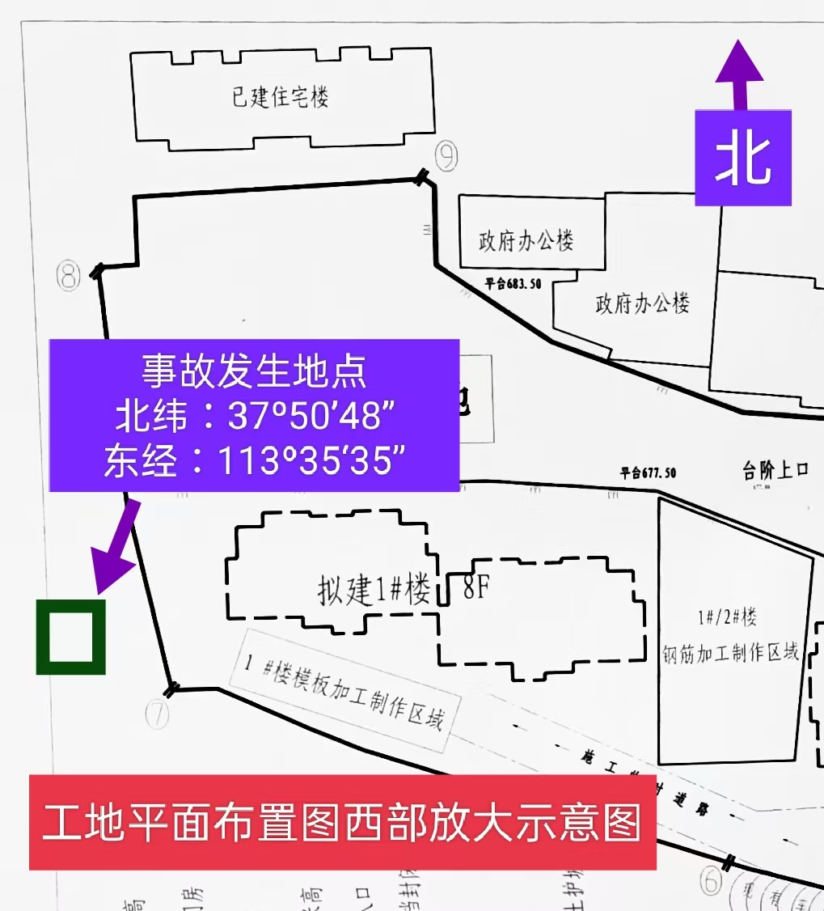
图1工地平面布置图西部放大
示意图

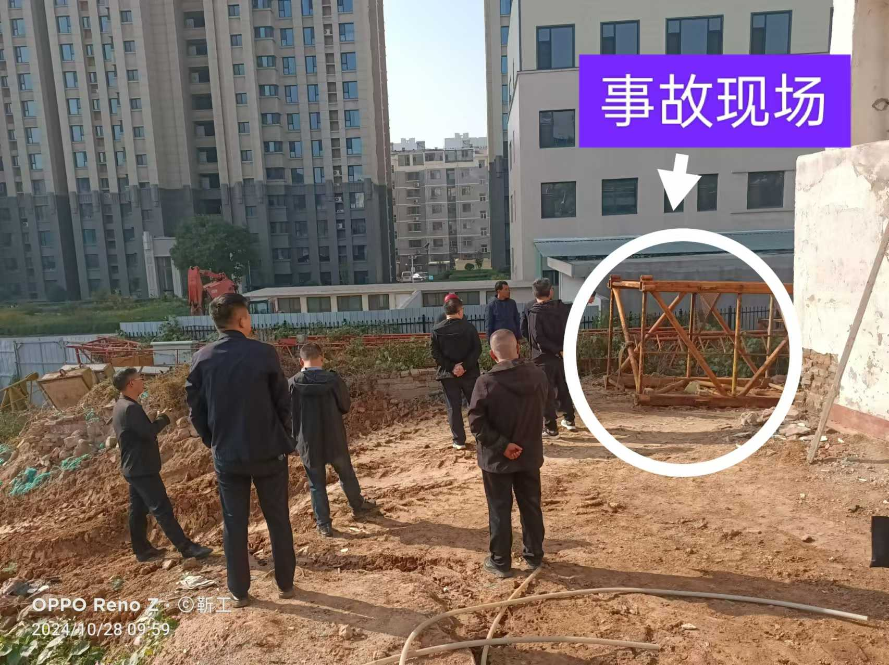

图2事故发生现场

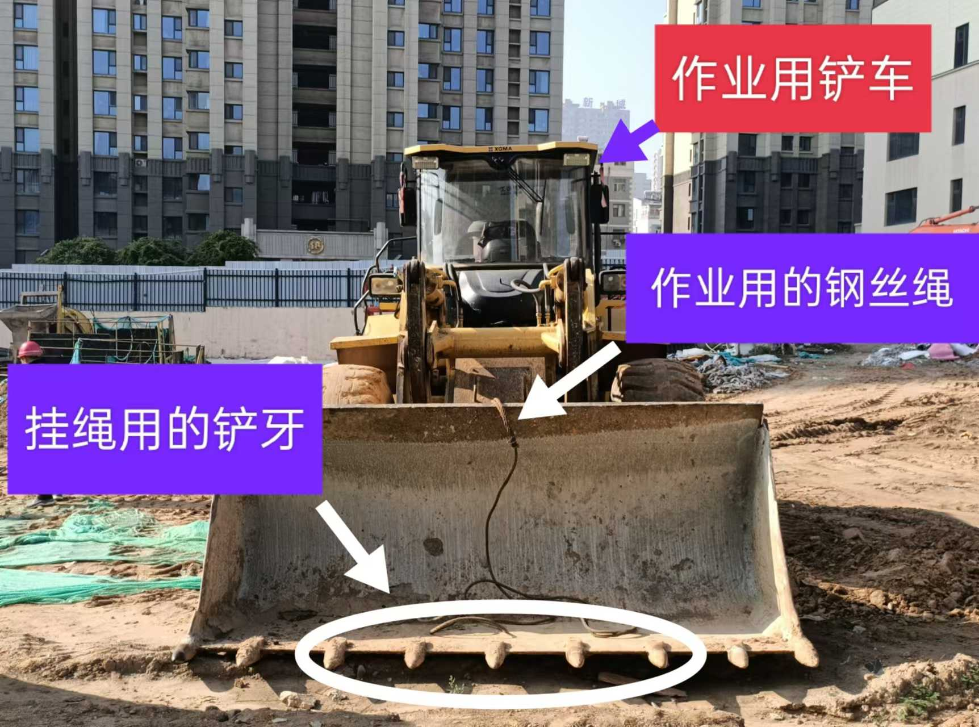

图3作业铲车及使用的钢丝绳等

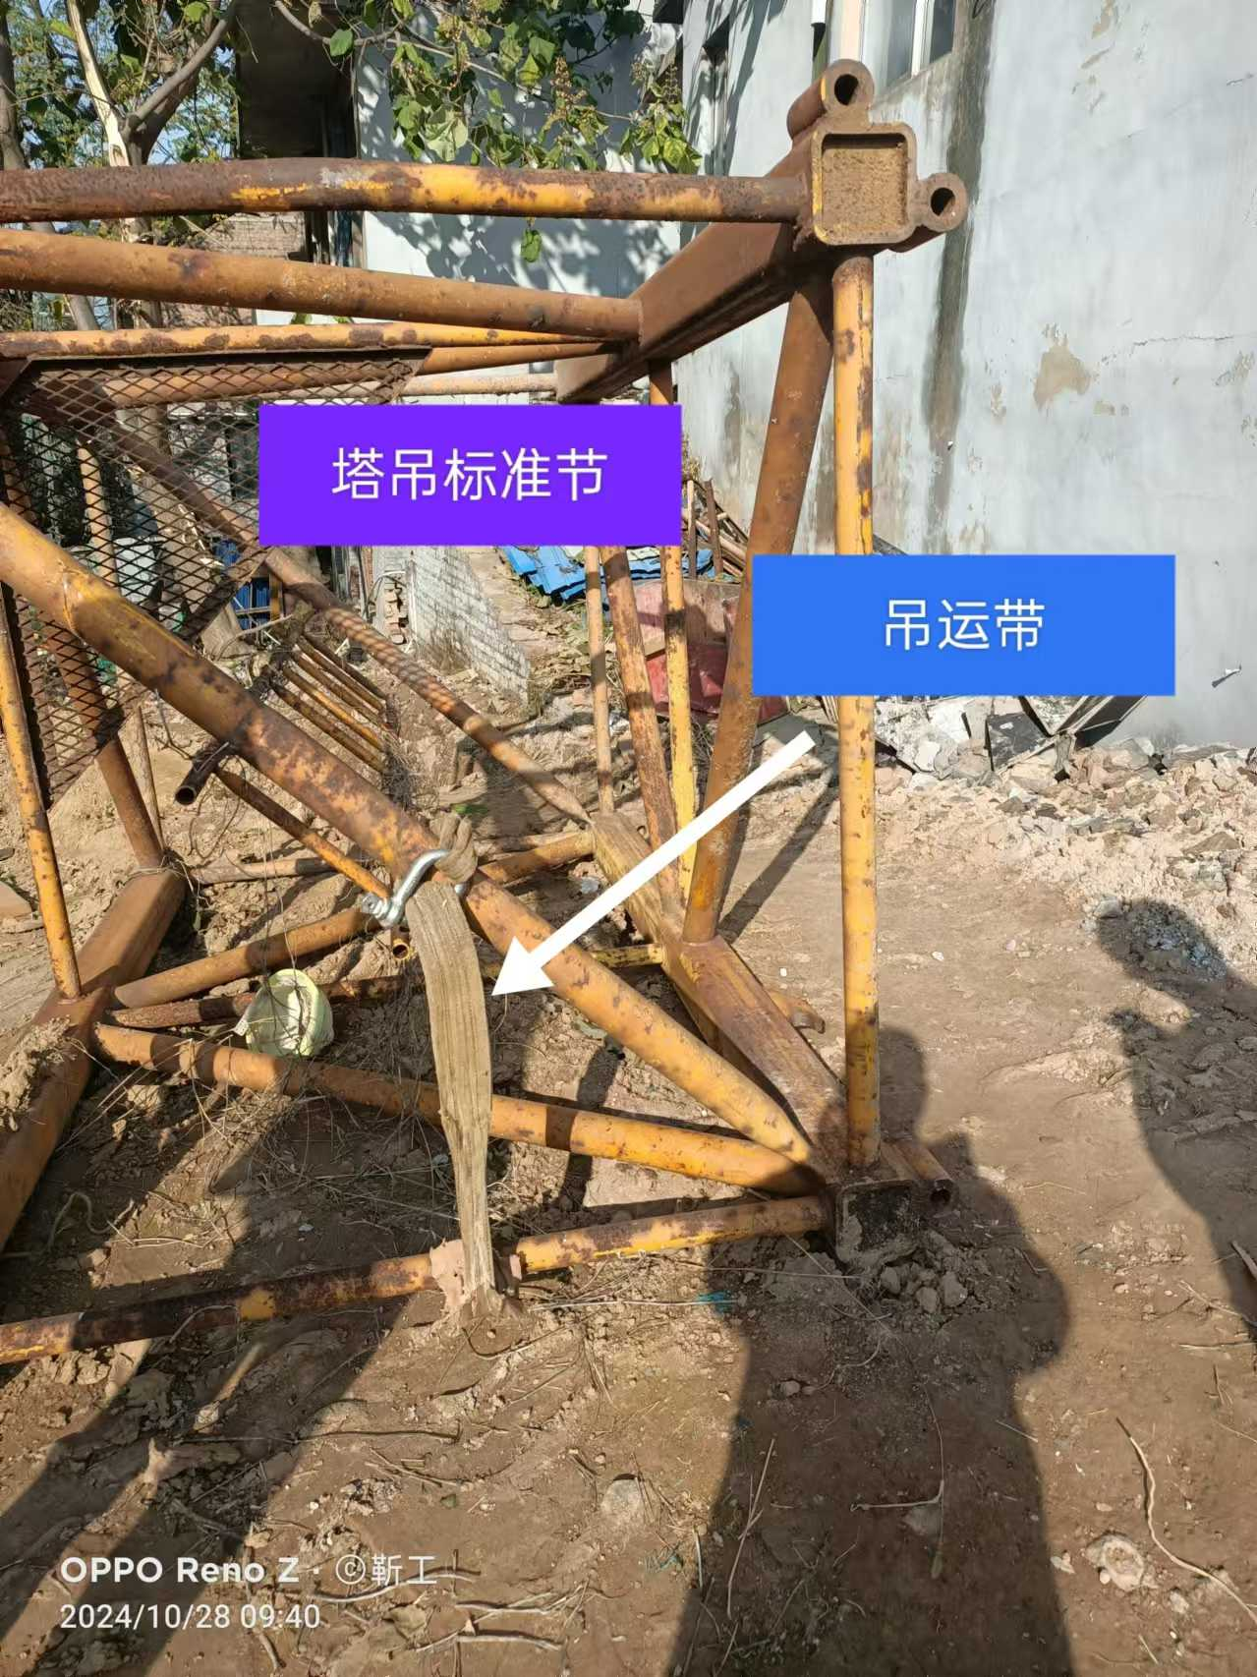

图4塔吊标准节及吊带

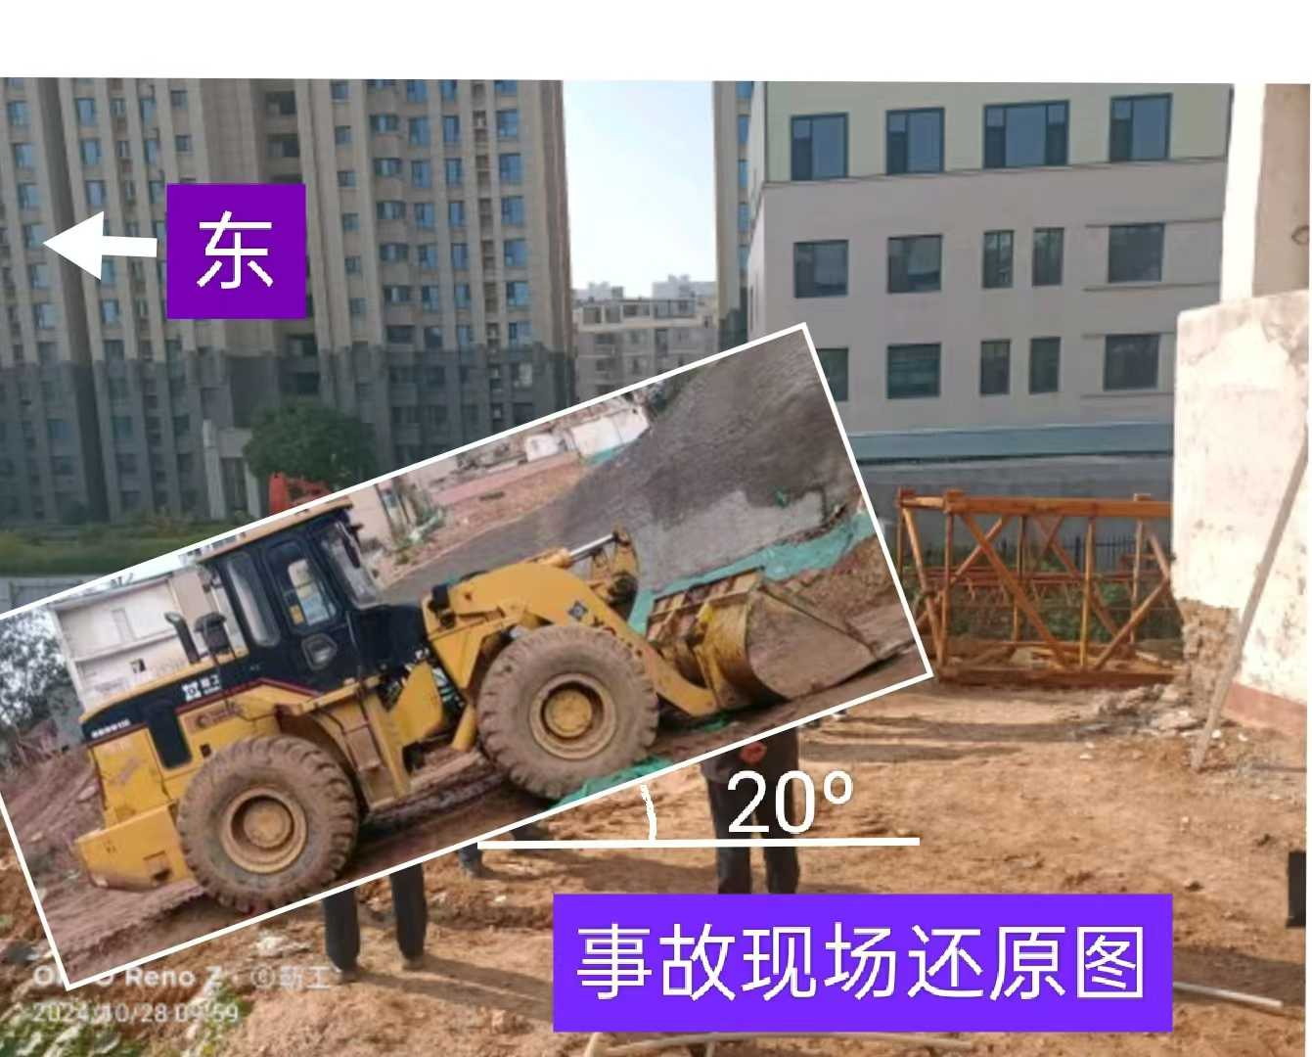

图5事故现场还原示意图

综上图所示，事故发生地位于阳泉市燕竹花园四组团五期开发项目拟建1#楼的西侧，地势呈小山丘状，南低北高，西高东低，东西方向作业，东面处于土坡路面，宽度约4.5m，坡度约为20°，两个人作业，一个人（周五明）驾驶铲车，一个人（李军）配合拴绳、挂钩兼指挥铲车；该作业区域没有任何安全警示标志。
（二）事故相关人员基本情况
1.死者：李军，男，52周岁，四川省华蓥市人，身份证号：512902********367X。
2.铲车驾驶员：周五明，男，50周岁，四川省华蓥市人，身份证号：512902********327X。
八、事故发生原因
（一）直接原因
工地在使用铲车牵引塔吊标准节进行刷漆作业时，由于李军违反《建筑机械使用安全技术规程》（JGJ 33-2012）中“第5.1.10 机械回转作业时，配合人员必须在机械回转半径以外工作。当需在回转半径以内工作时，必须将机械停止回转并制动。”、“第5.10.2 装载机作业场地坡度应符合使用说明书的规定，作业区内不得有障碍物及无关人员”的安全要求，导致在铲车吊运塔吊标准节作业时，作业工人李军因受到塔吊标准节撞击挤压受伤，经抢救无效死亡。
（二）间接原因
1.施工单位安全管理混乱，安全责任制落实不到位，导致施工现场各岗位、各工种安全责任不明确，管理出现盲区。
2.安全培训教育不到位，未能做到根据施工进度、工种对作业人员进行针对性教育培训。
3.安全检查不到位，现场管理人员分工不明，职责不清，安全检查流于形式，不能及时发现隐患，及时消除隐患。
九、对事故有关责任人员和责任单位的处理建议
（一）对事故有关责任人员的认定及处理建议
1.李军，男，群众，山西安盛建筑工程劳务有限公司职工，燕竹花园四组团五期开发项目工人，在工作过程中，违反操作规程作业，对事故的发生负直接责任。
建议：鉴于其在事故中死亡，不予追究。
2.周五明，男，群众，山西安盛建筑工程劳务有限公司职工，燕竹花园四组团五期开发项目工人，在工作过程中，违反操作规程作业，对事故的发生负直接责任。
建议：根据《安全生产违法行为行政处罚办法》第四十五条第一项之规定，给予行政处罚10000元。
3.周武明，男，群众，陕西百华盛建设工程有限公司阳泉分公司职工，阳泉市城区燕竹花园四组团五期开发项目施工员，履行安全生产职责不到位，未制止工地存在的违章作业行为，对事故的发生负重要责任。
建议：根据《中华人民共和国安全生产法》第九十六条之规定，给予上一年年收入20%的罚款。
4.李晋，男，群众，陕西百华盛建设工程有限公司阳泉分公司职工，阳泉市城区燕竹花园四组团五期开发项目安全员，履行安全生产管理职责不到位，未及时排查发现制止工地存在的违章作业行为，对事故的发生负重要责任。
建议：根据《中华人民共和国安全生产法》第九十六条之规定，给予上一年年收入20%的罚款。
5.张建军，男，群众，陕西百华盛建设工程有限公司阳泉分公司职工，阳泉市城区燕竹花园四组团五期开发项目项目经理，履行安全生产管理职责不到位，导致施工现场安全管理和责任缺失，未及时排查发现制止工地存在的违章作业行为，对事故的发生负主要责任。
建议：根据《中华人民共和国安全生产法》第九十六条之规定，给予上一年年收入30%的罚款。
6.龚小军，男，群众，山西维东建设项目管理有限公司总监代表、监理员，未有效履行监理人员的监理责任，对施工现场的安全隐患检查不到位，对事故的发生负重要责任。
建议：根据《中华人民共和国安全生产法》第九十六条之规定，给予上一年年收入20%的罚款。
7.张向东，男，中共党员，山西维东建设项目管理有限公司总监，未有效履行监理人员的监理责任，对施工现场的安全隐患检查不到位，对事故的发生负重要领导责任。
建议：（1）由纪委监委根据干部管理权限依法依规进行处理，处理结果函告阳泉市城区应急管理局。
（2）根据《中华人民共和国安全生产法》第九十六条之规定，给予上一年年收入30%的罚款。
8.李为青，男，群众，山西安盛建筑工程劳务有限公司现场负责人，对本单位劳务人员的安全培训不到位，对事故的发生负一定责任。
建议：根据《中华人民共和国安全生产法》第九十六条之规定，给予上一年年收入20%的罚款。
9.周红，男，群众，山西安盛建筑工程劳务有限公司法人，对本单位劳务人员的安全培训不到位，对事故的发生负一定责任。
建议：根据《中华人民共和国安全生产法》第九十五条之规定，给予上一年年收入40%的罚款。
10.苏凤岭，男，中共党员，阳泉市汇金房地产开发有限公司工程部负责人，现场代表，督促、提醒施工单位落实有关安全生产工作不到位，对事故的发生负一定责任。
建议：（1）由纪委监委根据干部管理权限依法依规进行处理，处理结果函告阳泉市城区应急管理局。
（2）根据《中华人民共和国安全生产法》第九十六条之规定，给予上一年年收入20%的罚款。
11.刘慧明，男，中共党员，阳泉市汇金房地产开发有限公司副经理，安全生产责任落实不到位，督促、提醒施工单位落实有关安全生产工作不到位，对事故的发生负一定责任。
建议：（1）由纪委监委根据干部管理权限依法依规进行处理，处理结果函告阳泉市城区应急管理局。
（2）根据《中华人民共和国安全生产法》第九十六条之规定，给予上一年年收入30%的罚款。
12.周文宝，男，群众，陕西百华盛建设工程有限公司阳泉分公司负责人，履行安全生产职责不到位，未能及时发现并消除施工现场存在的安全隐患，对事故的发生负重要领导责任。
建议：根据《中华人民共和国安全生产法》第九十五条之规定，给予上一年年收入40%的罚款。
（二）对单位的认定及处理建议
陕西百华盛建设工程有限公司阳泉分公司，安全管理混乱，安全责任制落实不到位，导致施工现场各岗位、各工种安全责任不明确，管理出现盲区，是造成此次事故的主要原因。
建议：根据《中华人民共和国安全生产法》第一百一十四条第一款第一项之规定，给予陕西百华盛建设工程有限公司阳泉分公司处50万元的罚款。
十、防范措施和整改建议
1.陕西百华盛建设工程有限公司阳泉分公司要举一反三，深刻汲取事故教训，加强现场安全管理，树立企业安全生产主体责任，有效落实安全生产责任制。加强安全培训教育，提高从业人员安全生产意识和应知应会能力，保障现场安全生产。强化隐患排查治理力度，做到责任到人，分工明确，及时发现隐患及时整改，把事故隐患消灭在萌芽状态。
2.山西维东建设项目管理有限公司要严格落实监理责任，加强对工地施工现场的隐患排查，提出有效的监管措施并督促落实，确保消除安全隐患。
3.山西安盛建筑工程劳务有限公司要加强对用工人员的安全培训，提高员工安全生产意识，确保安全生产。
4.阳泉市汇金房地产开发有限公司要积极履行安全监管义务，定期组织安全检查，督促施工各方加强安全管理，防范事故发生。

阳泉市城区燕竹花园四组团五期开发项目
“10·22”一般物体打击事故调查组
2024年12月17日

